Beleidsregels bouwen in de zijtuin Zeewolde 2025
Burgemeester en wethouders van de gemeente Zeewolde,

gelezen het voorstel van het team Ruimtelijke Plannen en Vergunningen d.d. 24 januari 2025;
Overwegende dat het wenselijk is om “Beleidsregels voor “bouwen in de zijtuin” (opnieuw) vast te stellen voor de toepassing van buitenplanse omgevingsplanactiviteiten die strijdig zijn met de regels van het omgevingsplan;

Gelet op het bepaalde in artikel 5.1 lid 1 van de Omgevingswet juncto artikel 8.0 a lid 2 van het Besluit Kwaliteit Leefomgeving;
Gelet op artikel 4:81 van de Algemene wet bestuursrecht;

Besluit

vast te stellen de beleidsregels “bouwen in de zijtuin” Zeewolde 2025.

Hoofdstuk 1 Inleiding

Over het algemeen is het bouwen in “hoeksituaties”- een zijtuin die grenst aan het openbare gebied - niet toegestaan volgens de regels van het omgevingsplan. Dit is in het omgevingsplan tot uitdrukking gebracht met de bestemming/functie “tuin”.
Onder voorwaarden kan met een vergunning voor een buitenplanse omgevingsplanactiviteit medewerking worden verleend aan bijbehorende bouwwerken in de zijtuin. Hieronder vallen aan- en uitbouwen, bijgebouwen en overkappingen.

Hoofdstuk 2 Beleidsregels
Artikel 1. Begrippen
In deze beleidsregels wordt verstaan onder een “bijbehorend bouwwerk”: een uitbreiding van een hoofdgebouw of functioneel met een zich op hetzelfde perceel bevindend hoofdgebouw verbonden, daar al dan niet tegen aangebouwd gebouw, of ander bouwwerk, met een dak.
Artikel 2. Bouwen in zijtuin
Bijbehorende bouwwerken in de zijtuin zijn onder de volgende voorwaarden toegestaan:

Er wordt gelijktijdig met de aanvraag voor het bouwen van bijbehorende bouwwerken een vergunning aangevraagd voor plaatsing van een erfafscheiding langs het openbare gebied (achter de voorgevel) met inachtneming van de “Beleidsregels erfafscheidingen Zeewolde 2025;
De gronden met de bestemming/functie “tuin” mogen voor maximaal 50 % worden bebouwd, tot een maximum van 30 m2 en met inachtneming van de volgens het omgevingsplan geldende goot- en nokhoogte.
Er zijn geen gebouwen toegestaan tot 3 meter vanaf de voorgevel van het hoofdgebouw;
Er zijn geen overkappingen toegestaan tot 1 meter vanaf de voorgevel van het hoofdgebouw.
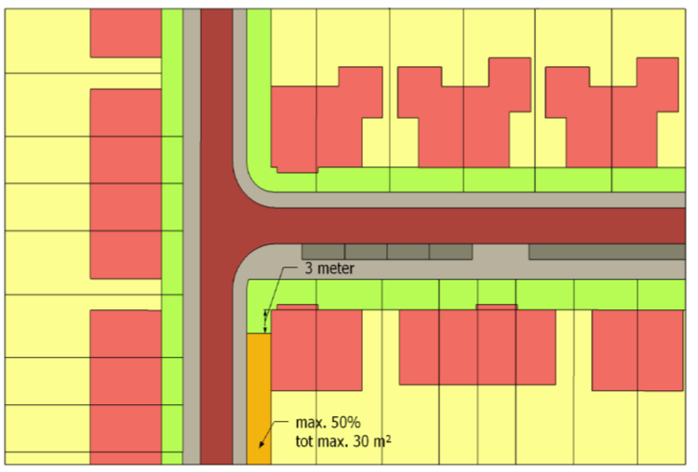
Artikel 3. Hardheidsclausule
Er kan afgeweken worden van de beleidsregels ten gunste van een kwalitatief gelijkwaardige oplossing.
Er kan afgeweken worden van de beleidsregel door in specifieke situaties niet af te wijken van de regels in het omgevingsplan.
Artikel 4. Inwerkingtreding en citeertitel
De beleidsregels treden in werking op de dag na bekendmaking.
Deze beleidsregels kunnen aangehaald worden als beleidsregels “bouwen in de zijtuin” Zeewolde 2025.

Aldus vastgesteld in de vergadering van burgemeester en wethouders van de gemeente Zeewolde op 4 februari 2025.

Zeewolde,

Burgemeester en Wethouders voornoemd,

de secretaris,
K.C. Hamstra

de burgemeester,
A.M. Harmsma

Toelichting
Individuele toetsing van elke aanvraag blijft noodzakelijk, immers niet elke hoeksituatie is vergelijkbaar en dat wat in de ene situatie ruimtelijke gezien een toevoeging kan zijn, kan in een andere situatie ernstige afbreuk doen aan de kwaliteit van de (woon)omgeving.
Per geval wordt bekeken of en onder welke voorwaarden de nieuwe ontwikkeling vanuit stedenbouwkundig oogpunt inpasbaar is.

